定州中学2018届高三上学期期末考试
化 学 试 题
一、单选题
1．H₂S废气资源化利用途径之一是回收能量并得到单质硫。反应原理为：2H₂S(g) + O₂(g) = S₂(s) + 2H₂O(l) H＝-632kJ·mol⁻¹。右图为质子膜H₂S燃料电池的示意图。下列说法不正确的是
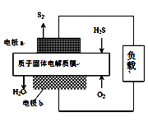
A. 电路中每流过2mol电子，电池内部释放316kJ热能
B. 每34gH₂S参与反应，有2mol H⁺经质子膜进入正极区
C. 电极a为电池的负极
D. 电极b上发生的电极反应为：O₂+4e+4 H⁺＝2H₂O
2．甲、乙、丙、丁、戊五种物质中，甲、乙、丙中均含有某种相同的元素，它们之间具有如下图所示转化关系（反应条件及部分产物已略去）。下列有关物质的推断不正确的是
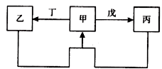
选项 | 假设 | 结论
A | 甲为S | 戊可能是氧气
B | 甲为Al(OH)₃ | 丁可能是氢氧化钠溶液
C | 甲为Fe | 丁可能是硝酸
D | 甲为Na₂CO₃溶液 | 戊可能是CO₂

A. A B. B C. C D. D
3．W、X、Y、Z是原子序数依次增大的四种短周期元素，分属于连续的四个主族，电子层数之和10，四种原子中X原子的半径最大。下列说法正确的是
A. W所在主族的元素的原子次外层电子数不可能为18
B. 四种元素有两种元素在第二周期
C. X、Y、Z的最高价氧化物对应的水化物之间能两两反应
D. 工业上获得X、Y单质的方法主要是电解其熔融的氯化物
4．常温时,若Ca(OH)₂和CaWO₄(钨酸钙)的沉淀溶解平衡曲线如图所示(已知=0.58)。下列分析不正确的是
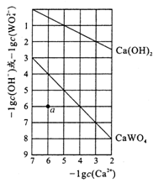
A. a点表示Ca(OH)₂与CaWO₄均未达到溶解平衡状态
B. 饱和Ca(OH)₂溶液和饱和CaWO₄溶液等体积混合: c(OH⁻)>c(H⁺)>c(Ca²⁺)>c(WO₄²⁻)
C. 饱和Ca(OH)₂溶液中加入少量Na₂O，溶液变浑浊
D. 石灰乳与0.1mol/LNa₂WO₄溶液混合后发生反应:Ca(OH)₂+WO₄²⁻=CaWO₄ +2OH⁻
5．向含Fe^{2＋}、I－、Br－的溶液中通入过量的氯气，溶液中四种粒子的物质的量变化如图所示，已知：b－a＝5，线段Ⅳ表示一种含氧酸，且Ⅰ和Ⅳ表示的物质中含有相同的元素。下列说法不正确的是
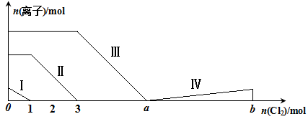
A. 线段Ⅱ表示Fe²⁺的变化情况
B. 线段Ⅳ发生反应的离子方程式为：I₂+5Cl₂+12OH⁻=2IO₃⁻+10Cl⁻+6H₂O
C. 根据图象可计算a=6
D. 原溶液中c(Fe^{2＋})∶c(I－)∶c(Br－)＝2∶1∶3
6．高铁酸盐（如Na₂FeO₄）已经被广泛应用在水处理方面，以铁基材料为阳极，在高浓度强碱溶液中利用电解的方式可以制备高铁酸盐，装置如图。下列说法不正确的是
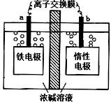
A. a为阳极，电极反应式为Fe—6e⁻ +8OH⁻ =FeO₄²⁻ +4H₂O
B. 为防止高铁酸根扩散被还原，则离子交换膜为阳离子交换膜
C. 在电解过程中溶液中的阳离子向a 极移动
D. 铁电极上有少量气体产生原因可能是4OH⁻－4e⁻=O₂↑+2H₂O
7．Cl₂O黄棕色具有强烈刺激性气味的气体，是一种强氧化剂，易溶于水且会与水反应生成次氯酸，与有机物、还原剂接触或加热时会发生燃烧并爆炸。种制取Cl₂O 的装置如图所示。
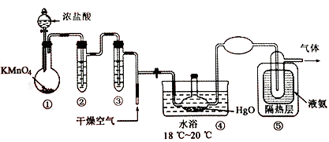
已知:C1₂O的熔点为-116℃，沸点为3.8℃，Cl₂ 的沸点为-34.6℃；HgO+2Cl₂=HgCl₂ +Cl₂O
下列说法不正确的是
A. 装置②、③中盛装的试剂依次是饱和食盐水和浓硫酸
B. 通入干燥空气的目的是将生成的Cl₂O稀释减少爆炸危险
C. 从装置⑤中逸出气体的主要成分是Cl₂O
D. 装置④与⑤之间不用橡皮管连接，是为了防止橡皮管燃烧和爆炸
8．下列根据实验操作和现象所得出的结论正确的是
选项 | 实验操作及实验现象 | 结论
A | 室温下，用pH试纸分别测定浓度为0.1 mol·L⁻¹NaClO溶液和0.1 mol·L⁻¹CH₃COONa溶液的pH | 比较HClO和CH₃COOH的酸性强弱
B | 向某溶液中滴加KSCN溶液，无明显现象，再滴加少量酸性高锰酸钾溶液，紫色褪去 | 溶液中含有Fe²⁺，不含Fe³⁺
C | 取久置的Na₂O₂粉末，向其中滴加过量的盐酸，产生无色气体，此气体能使澄清石灰水变浑浊 | Na₂O₂已经变质
D | 向浓度均为0.1 mol·L⁻¹NaCl和Na₂CrO₄混合溶液中滴加0.1 mol·L⁻¹AgNO₃溶液，先生成白色的AgCl沉淀 | K_{sp}(AgCl)<K_{sp}(Ag₂CrO₄)

A. A B. B C. C D. D
9．A、B、C三种常见物质中均含有同一种元素，它们之间有如图所示的转化关系（部分反应物质已略去）。下列说法不正确的是
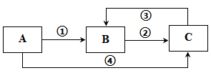
A. 若A是一种两性氧化物，则B的水溶液可呈酸性，C的水溶液可呈碱性
B. 若A为一种金属单质时，则反应①、②、③均可为化合反应，反应④可为置换反应
C. 若A、B、C是三种不同类别的固态物质，则B可以是工业上制取A、C的原料
D. 若A、B均是可燃性物质，完全燃烧都生成气体C，常温下A溶液pH＜7，则将C通入A溶液中，pH值先减小后增大
10．设N_{A}为阿伏伽德罗常数的值。下列说法正确的是
A. 标准状况下，5.6L.Cl₂ 与足量NaOH 反应转移的电子数为0.25N_{A}
B. 室温下，1LpH=13 的NaOH溶液中，由水电离的OH⁻离子数目为0.1N_{A}
C. 氢氧燃料电池正极消耗22.4L( 标准状况)气体时，电路中通过的电子数目为2N_{A}
D. 5NH₄NO₃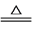2HNO₃ +4N₂↑+9H₂O 反应中,生成56gN₂ 时，转移的电子数目为3.75N_{A}
11．有机物A和B只由C、H、O中的2种或3种元素组成，等物质的量的A与B完全燃烧时，消耗氧气的物质的量相等，则A与B相对分子质量之差（其中n为正数）不可能为（ ）
A. 8n B. 18n C. 14n D. 44n
12．在初始温度为500℃、容积恒定为10L的三个密闭容器中，如图充料发生反应：CO₂(g)+3H₂(g)CH₃OH(g)+H₂O(g)△H=-25kJ/mol。已知乙达到平衡时气体的压强为开始时的0.55倍；乙、丙中初始反应方向不同，平衡后对应各组分的体积分数相等。下列分析正确的是（ ）
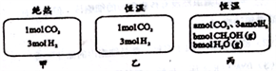
A. 刚开始反应时速率：甲>乙 B. 平衡后反应放热：甲>乙
C. 500℃下该反应平衡常数：K=3×10² D. 若a≠0，则0.9＜b＜l
13．设N_{A}表示阿伏加德罗常数的值。下列说法正确的是（ ）
A. 1.5 gCH₃⁺含有的电子数为N_{A}
B. 在l L 0.l mol/L氯化铝溶液中阳离子总数大于0.l N_{A}
C. 60g SiO₂和12g金刚石中各含有4N_{A}个si—O键和4N_{A}个C—C键
D. 标准状况下，11.2 L四氯化碳中含有的C—CI键的个数为2N_{A}
14．14．废塑料的回收再生利用将工业垃圾变成极有价值的工业生产原料。具有不可忽略的潜在意义。利用如图所示的装置隔绝空气加热聚丙烯废塑料可以得到碳、氢气、甲烷、乙烯、丙烯、苯和甲苯，以此探究废塑料的再利用。下列叙述正确的是
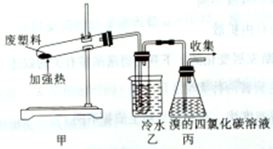
A. 聚丙烯的链节是-CH₂-CH₂-CH₂-
B. 装置乙的试管中收集到的物质不能使酸性高锰酸钾溶液褪色
C. 装置丙中的试剂可吸收烯烃且出现溶液分层现象
D. 最后收集的气体可作燃料
15．H₂C₂O₄为二元弱酸。20℃时，配制一组c(H₂C₂O₄)+ c(HC₂O₄－)+ c(C₂O₄^{2－})=0.100 mol·L^{－1}的H₂C₂O₄和NaOH混合溶液，溶液中部分微粒的物质的量浓度随pH的变化曲线如图所示。下列指定溶液中微粒的物质的量浓度关系正确的是
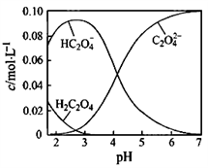
A. pH=2.5的溶液中：c(H₂C₂O₄)+c(C₂O₄^{2－})＞c(HC₂O₄－)
B. c(Na⁺)＝0.100 mol·L^{－1}的溶液中：c(H⁺)+c(H₂C₂O₄)＝c(OH－)+ c(C₂O₄^{2－})
C. c(HC₂O₄－)＝c(C₂O₄^{2－})的溶液中：c(Na⁺)＞0.100 mol·L^{－1}+ c(HC₂O₄－)
D. pH=7的溶液中：c(Na⁺)=2c(C₂O₄^{2－})
16．质子交换膜燃料电池(简称:PEMFC)，又称固体高分子电解质燃料电池，是一种以含氢燃料与空气作用产生电力与热力的燃料电池，膜极组和集电板串联组合成一个燃料电池堆。目前，尤以氢燃料电池倍受电源研究开发人员的注目。它的结构紧凑，工作温度低(只有80℃)，启动迅速，功率密度高，工作寿命长。工作原理如图，下列说法正确的是
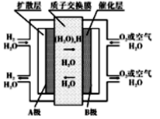
A. 可用一氧化碳代替图中氢气形成质子交换膜燃料电池
B. B极的电极反应式为O₂+4H⁺+4e⁻=2H₂O
C. 用该电池作为精炼铜的电源时，A极与粗铜电极相连
D. 当外电路中转移0.1mole⁻时，通过质子交换膜的H⁺数目为0.2N_{A}
17．实现下列实验目的，依据下表提供的主要仪器，所用试剂合理的是
选项 | 实验目的 | 主要仪器 | 所用试剂
A | 检验石蜡油的分解产物 | 硬质试管、酒精灯 | 石蜡油、石棉
B | 鉴别葡萄糖和蔗糖 | 试管、酒精灯 | 葡萄糖溶液、蔗糖溶液、新制氢氧化铜悬浊液
C | 测盐酸的浓度 | 滴定管、锥形瓶、烧杯 | 标准氢氧化钠溶液、待测盐酸溶液、石蕊溶液
D | 铝热反应 | 试管、酒精灯 | 铝粉、氧化铁

A. A B. B C. C D. D
18．己知烯烃X与氢气反应的热化学方程式为X(g)十H₂ (g)=Y(g) △H<0，其中烃Y的键线式为“王”字，下列有关说法不正确的是
A. 烯烃X只有一种结构
B. 烯烃X的摩尔质量为126g/mol
C. 烃Y的一个氢原子被C₄H₉取代，所得产物有12种
D. 降温可以使该反应在较短时间内得到更多产物
19．标准状况下，下列说法正确的是
A. 等体积CH₄和HF所含的电子数相同
B. pH=12的Na₂CO₃溶液中c(OH⁻)=10⁻²mol/L
C. 2.5gMg-Zn合金与足量的盐酸反应，放出的气体体积可能为2.24L
D. 由H₂O₂ 制2.24LO₂转移的电子数目为0.4N_{A}
20．X、Y、Z、W为四种短周期主族元素，其中X、Z同族，Y、Z同周期，W是短周期主族元素中原子半径最大的，X原子最外层电子数是核外电子层数的3倍，Y的最高正价与最低负价代数和为6。下列说法正确的是 ( )
A. 原子半径由大到小的顺序为：Y > Z > X
B. Y元素最高价氧化物对应的水化物化学式H₂YO₄
C. Y、Z两种元素气态氢化物中，Z的气态氢化物最稳定
D. X与W形成的两种化合物中，阴、阳离子物质的量之比均为1：2

二、推断题
21．肉桂酸甲酯(H)是常用于调制具有草莓、葡萄、樱桃、香子兰等香味的食用香精。它的分子式为C₁₀H₁₀O₂，且分子中只含有1个苯环，苯环上只有一个取代基。利用红外光谱仪可初步检测有机化合物中的某些基团，现测得H分子的红外光谱如下图所示：
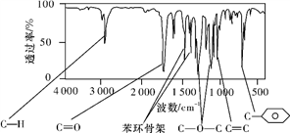
又知J为肉桂酸甲酯的一种同分异构体，其分子结构模型如下图所示(图中球与球之间的连线表示单键或双键等化学键)。
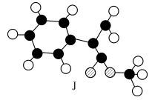
试回答下列问题：
（1）肉桂酸甲酯(H)的结构简式为_______。
（2）现测出A的核磁共振氢谱图有6个峰，且面积之比为1∶2∶2∶2∶1∶2。用芳香烃A为原料合成H的路线如下(部分反应物和反应条件已略去)：
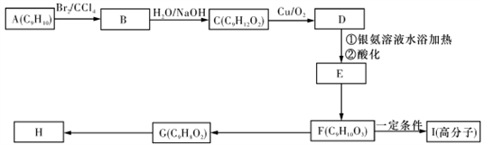
①化合物F中的官能团有__________(填名称)。
②F→G的反应类型是__________。
③书写下列化学方程式：
F→I：____________________。
G→H：_________________________。
④其中F的同分异构体甚多，其中有一类可用通式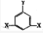表示(其中X、Y均不为氢原子)，试写出符合上述通式且能发生银镜反应的四种物质的结构简式：_____________________。

三、综合题
22．甲醇是重要的化工原料，又可作为燃料。工业上利用合成气(主要成分为CO、CO₂和H₂) 在催化剂的作用下合成甲醇，发生的主反应如下:
①CO(g)+2H₂(g) CH₃OH(g) △H₁
②CO₂(g)+3H₂(g) CH₃OH(g)+H₂O(g) △H=-58kJ/mol
③CO₂(g)+H₂(g) CO(g)+H₂O(g) △H=+41kJ/mol
回答下列问题:
(1)已知反应①中的相关的化学键键能数据如下:
化学键 | H-H | C-O | C=O | H-O | C-H
E/(kJ/mol) | a | b | c | d | x

则x=______。（用含表中字母的代数式表示）
(2)若将lmolCO₂和2molH₂充入容积为2L的恒容密闭容器中，在两种不同温度下发生反应②。测得CH₃OH的物质的量随时间的变化如图所示。
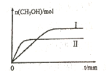
①曲线Ⅰ、Ⅱ对应的平衡常数大小关系为K_{Ⅰ}_____K_{Ⅱ}(填“>或“=”或“<”)
②一定温度下,能判断该反应达到化学平衡状态的是______。
a.容器中压强不变
b.甲醇和水蒸气的体积比保持不变
c.v_{正}(H₂)=3v_{逆}(CH₃OH)
d.2个C=O断裂的同时有3个H-H形成
③若5min后反应达到平衡状态，H₂的转化率为90%，则用CO₂表示的平均反应速率为_____，该温度下的平衡常数为_____，若容器容积不变，下列措施可增加甲醇产率的是____。
a.升高温度 b.使用合适的催化剂 c.充入He d.按原比例再充入CO₂和H₂

参考答案
ACABB CCCDA CDBDB BBDCD
21． 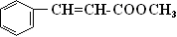 羟基、羧基 消去反应
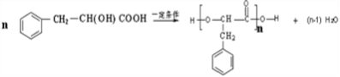 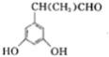；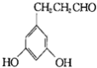；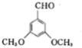；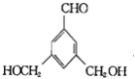
22． 1/3(2a+c-b-d)+33 > a，c，d 0.06mol/(L·min) 450 d

欢迎访问“高中试卷网”——http://sj.fjjy.org

